Σταθμός Πειραιάς (Μετρό Αθήνας)

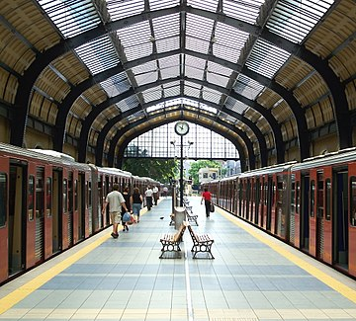

Ο Σταθμός Πειραιάς, επί της Ακτής Καλλιμασιώτη, είναι σταθμός του Μετρό της Αθήνας επί των γραμμών 1 (της οποίας αποτελεί και τερματικό σταθμό) και 3.

Ιστορία
Ο αρχικός σταθμός Πειραιώς εγκαινιάστηκε στις 27 Φεβρουαρίου 1869 ως τερματικός σταθμός του Σιδηρόδρομου Αθηνών-Πειραιώς (ΣΑΠ), της πρώτης σιδηροδρομικής γραμμής εντός των ορίων του ελληνικού κράτους, που αποτέλεσε το πρώτο τμήμα της γραμμής 1 του μετρό της Αθήνας. Ο σταθμός αυτός ανακατασκευάστηκε πλήρως την περίοδο 1926-1928, σε σχέδια του πολιτικού μηχανικού Μιλτιάδη Αξελού και του αρχιτέκτονα Ιωάννη Αξελού. Η σημερινή του μορφή ανάγεται στις αρχές του 2002, καθώς το 2001 έγιναν εργασίες ανακαίνισης και αποκατάστασης ενόψει των Ολυμπιακών Αγώνων του 2004 και είναι επίσημα διατηρητέο κτίριο.

Το 2004 άρχισαν οι μελέτες για την επέκταση της Γραμμής 3 προς Πειραιά. Το 2012 ξεκίνησε η κατασκευή του υπόγειου σταθμού Πειραιά μαζί με τους υπόλοιπους σταθμούς. Στις 10 Οκτωβρίου 2022, εγκαινιάστηκε ο υπόγειος σταθμός της γραμμής 3, που είναι κομβικός με αυτόν της Γραμμής 1.

Περιγραφή
Ο σταθμός της Γραμμής 1 είναι στεγασμένος με αψιδωτή οροφή και διαθέτει μία κεντρική αποβάθρα και δύο πλευρικές, καθώς και μηχανοστάσιο και γραμμές εναπόθεσης συρμών. Στον σταθμό Πειραιά βρίσκεται και το Μουσείο Ηλεκτρικών Σιδηροδρόμων, το οποίο λειτουργεί από το 2005. Πλευρικά είναι για την αποβίβαση και κεντρικά είναι για την επιβίβαση. Εξωτερικά του σταθμού της γραμμής 1 υπάρχει η είσοδος για τον υπόγειο σταθμό της γραμμής 3.

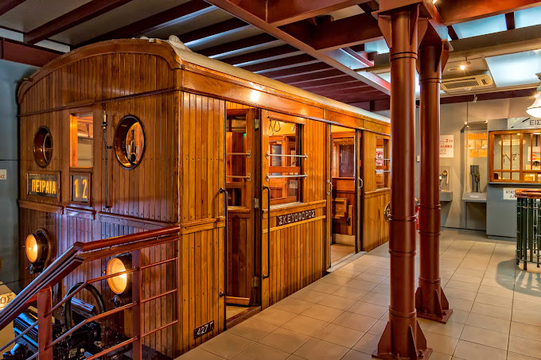
Πηγή: Βικιπαίδεια

